三星推出动作识别手机 挥挥手就能发信息
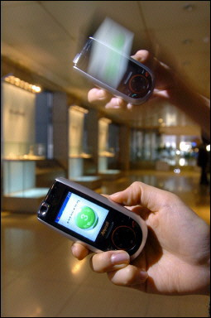
韩国三星电子12日宣布，该公司已经开发出世界上第一部具有动作识别功能的手机。
一款SCH-S310手机在手，用户不必再按键输入电话号码和符号，而只需根据数字和符号的形状在空中挥舞手机即可。此外，删除不必要的文字和信息也更省事，只需上下晃动手机就可。
三星电子说，这款手机采用了一种能够解读简单手势的精密传感技术；对移动电话技术而言，这种“三维动作识别”手机是一个新转折点。定于今年3月上市的SCH-S310手机还配备了全球卫星定位系统、130万像素照相机和数字音乐播放器。此外，这款手机还具备移动银行功能。

